RIDER – Emergencia Covid-19 – Español
Para evitar una posible infección con el virus, le damos algunos consejos para protegerse y proteger a los demás. Lea con atención estas simples medidas de seguridad.

- Inicio de trabajo:

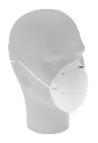
Use la máscara, que siempre es obligatoria, con las siguientes atenciones:
- Lávese bien las manos, con agua y jabón o con un desinfectante a base de alcohol, antes de ponérsela.
- Asegúrese de que el lado correcto de la máscara (generalmente blanco en las de color), esté del lado de adentro.
- Haga que la máscara se adhiera bien a la cara y apriete el borde superior rígido a la nariz y asegúrese de que cubra la nariz y la boca y que el borde inferior esté por debajo de la barbilla.
- Evite, tanto como sea posible, tocar la máscara y la cara durante el trabajo.
Use guantes cuando sea necesario

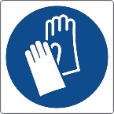
Se requiere el uso de guantes desechables en casos de contacto con superficies que puedan estar contaminadas como, por ejemplo, las manijas de las puertas o canceles o ascensores, los carritos de la compra o las superficies de apoyo. Si no tiene guantes, pase gel alcohólico/desinfectante en sus manos después de haber tocado esas superficies.

- Durante el trabajo:

Mantenga siempre la distancia, que es la mejor precaución para evitar contagios.
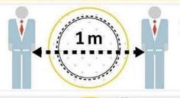
- Cuando retire y entregue la mercadería mantenga siempre una distancia de al menos 1 m de las personas.
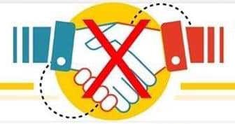
- Si le pagan en efectivo, coloque el dinero en un sobre de plástico. Al final de su turno desinfecte el sobre de dinero con el gel desinfectante que ha utilizado para los guantes.
- También cuando hace una pausa, o en los momentos de espera, o cuando esté con sus colegas, mantenga siempre una distancia de al menos 1 m y salúdelos siempre a distancia sin darles la mano.

- Al acabar de trabajar:

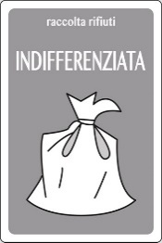
- Quítese la máscara aferrándola por los elásticos o los lazos, sin tocar la parte filtrante.
- Quítese los guantes: tienen que retirarse de manera que queden del revés.
- Coloque máscara y guantes en un una bolsa de plástico y déjelos en los contenedores/cubos para desechos no diferenciados. Jamás vuelva a utilizarlos.
- Limpie su bolso/mochila, su móvil, el POS (terminal de pago) y el manubrio de su bicicleta con el gel desinfectante y luego lávese las manos con sumo cuidado.

Realizado por el Ayuntamiento de Milán en colaboración con el Centro CCP para la cultura de prevención en el lugar de trabajo y la vida.

